Budžeta plānotājs
Projekta darbs programmēšanā

Autors: Kristaps Spariņš
Ķekavas vidusskola, 12.klase

- Programmas nosaukums
Budžeta plānotājs

- Mērķis
Programmas mērķis ir nodrošināt lietotājam vienkāršu un pārskatāmu veidu, kā sekot līdzi saviem ienākumiem un izdevumiem. Programma ļauj ievadīt datus, saglabāt tos failā un automātiski aprēķināt kopējo bilanci.

- Kā ieslēgt, atvērt un lietot programmu
Programmas palaišana
Atver Visual Studio Code
Ielādē flask, ja nepieciešams terminālī: py -m install flask
Palaid programmu terminālī: py app.py
Atver pārlūkā: http://127.0.0.1:5000

Programmas lietošana
Ievadi:
- datumu (nav obligāts)
- summu
- aprakstu
- izvēlies tipu (ienākums vai izdevums)
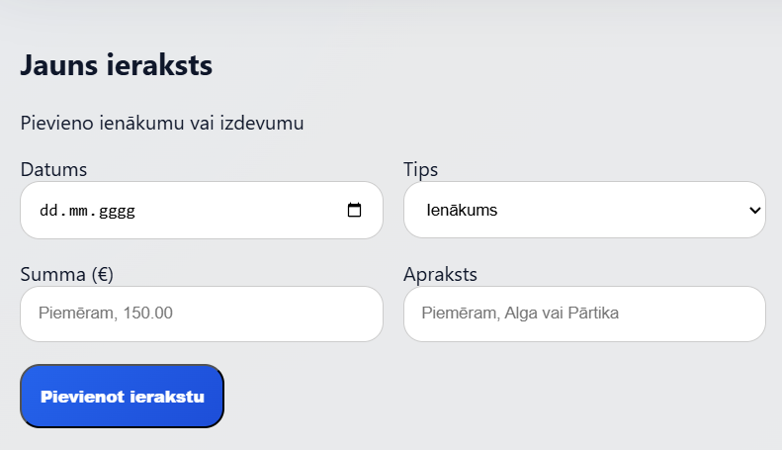
Nospied “Pievienot ierakstu”

Ieraksts parādīsies tabulā
Vari:
- filtrēt ierakstus
- dzēst ierakstus
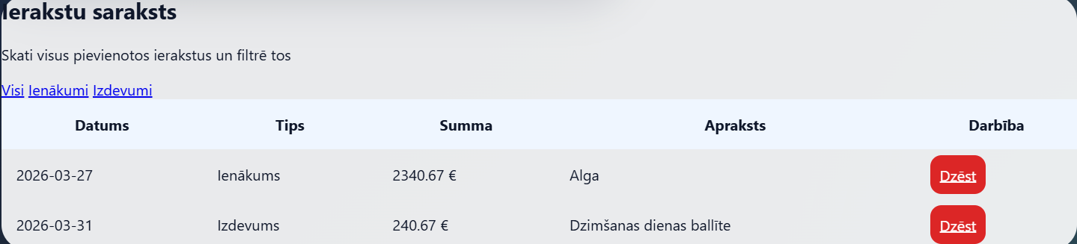
Atver sadaļu Bilance, lai redzētu kopsavilkumu
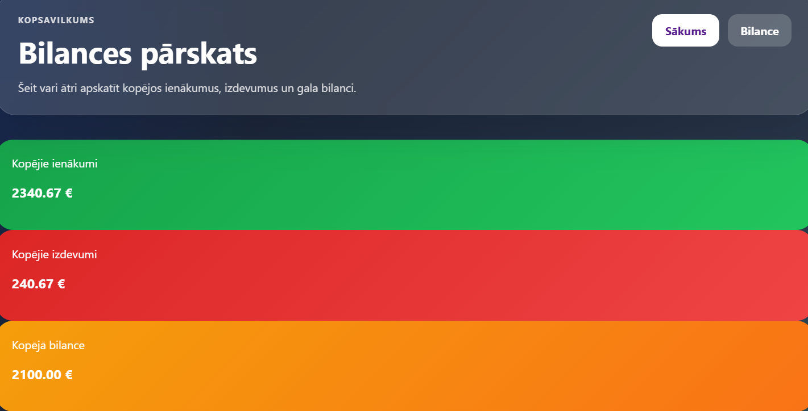
Dati tiek saglabāti CSV failā (dati.csv).

- Koda apraksts (galvenās funkcijas)
4.1. Datu ielāde no faila
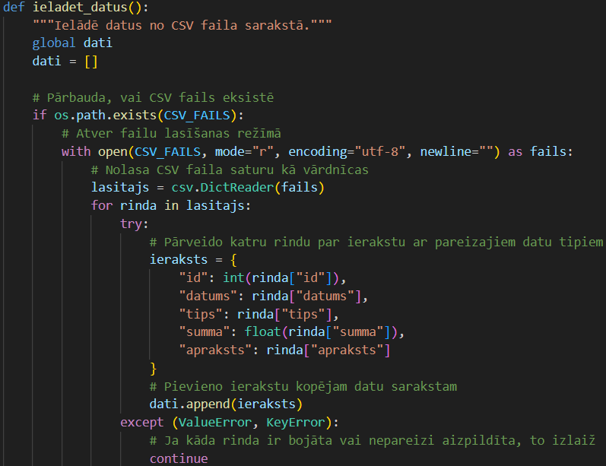
Šī funkcija nolasa visus saglabātos datus no CSV faila.
Tā nodrošina, ka dati saglabājas arī pēc programmas aizvēršanas.

4.2. Datu saglabāšana
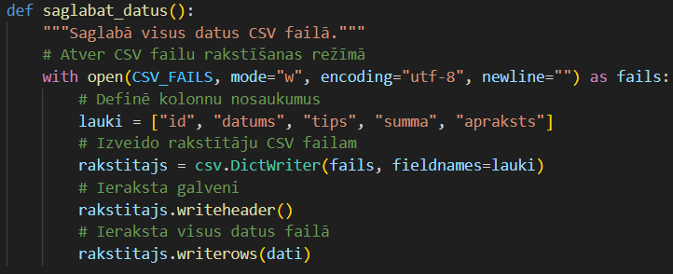
Saglabā visus ierakstus CSV failā.
Šī funkcija tiek izsaukta katru reizi, kad lietotājs pievieno vai dzēš ierakstu.

4.3. Jauna ieraksta pievienošana
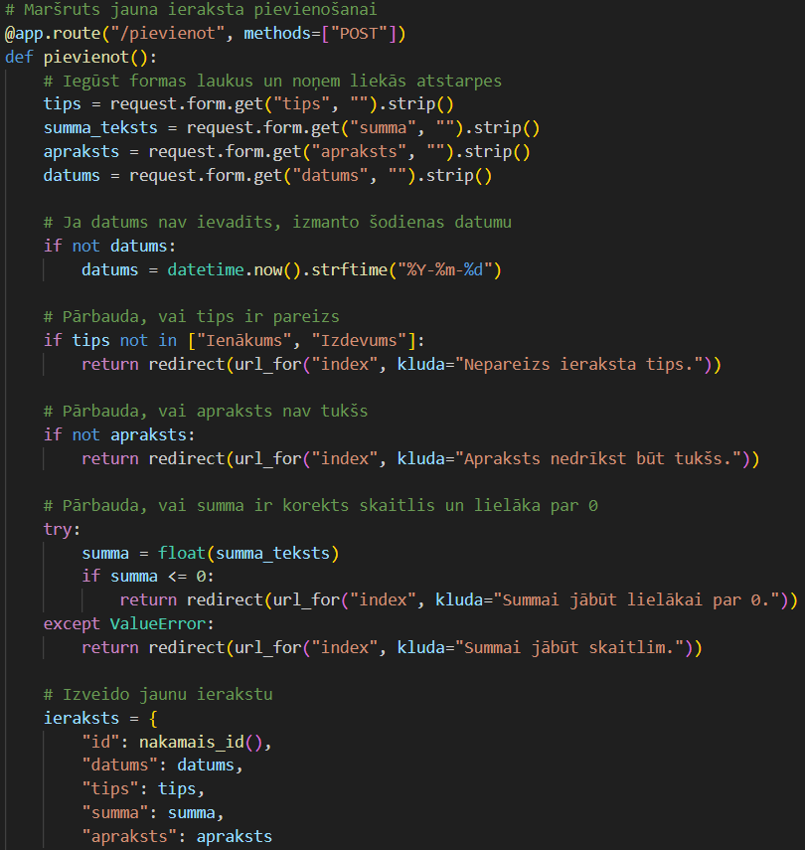
Apstrādā lietotāja ievadītos datus no formas.
Pārbauda:
- vai summa ir skaitlis
- vai apraksts nav tukšs
Izveido jaunu ierakstu un saglabā to.

4.4. Ieraksta dzēšana
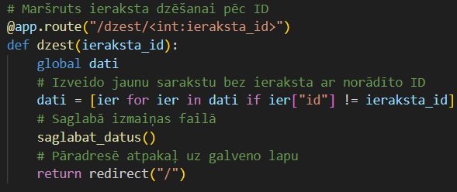
Šī funkcija dzēš konkrētu ierakstu pēc tā ID un atjauno CSV failu.
4.5. Bilances aprēķins
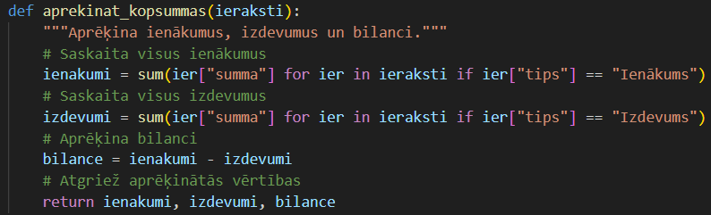
Aprēķina:
- kopējos ienākumus
- kopējos izdevumus
- bilanci

4.6. Galvenā lapa (index.html)
Fails:
- Satur formu jaunu ierakstu pievienošanai
- Attēlo visus ierakstus tabulā
- Nodrošina filtrēšanu
- Izmanto Flask ({{ }}), lai attēlotu datus

4.7. Bilances lapa (bilance.html)
Fails:
- attēlo kopējos ienākumus
- attēlo kopējos izdevumus
- attēlo bilanci

4.8. CSS dizains (style.css)
Fails:
- Nodrošina modernu izskatu
- Izmanto:
  - CSS mainīgos (krāsas)
  - Flexbox un Grid layout
  - hover efektus
  - responsive dizainu (telefonam)
- Secinājumi
Izstrādātā programma „Budžeta plānotājs” nodrošina vienkāršu un efektīvu risinājumu personīgo finanšu uzskaitei. Tā ļauj lietotājam ievadīt ienākumus un izdevumus, apskatīt tos, kā arī automātiski aprēķināt kopējo bilanci. Programma veiksmīgi palīdz lietotājam pārskatīt un analizēt savus finanšu paradumus. Darba izstrādes procesā tika apgūtas būtiskas programmēšanas un tīmekļa izstrādes prasmes. Tika izmantota Python programmēšanas valoda un Flask ietvars servera daļas izveidei, kā arī HTML un CSS veidošana. Papildus tika apgūta datu saglabāšana CSV formātā un to apstrāde. Programma ir viegli lietojama un vizuāli pārskatāma. Tā ir piemērota ikdienas lietošanai un var palīdzēt lietotājiem uzlabot finanšu disciplīnu. Kopumā var secināt, ka izstrādātais projekts ir veiksmīgs, jo tas demonstrē spēju izveidot pilnvērtīgu, funkcionējošu tīmekļa lietotni.

